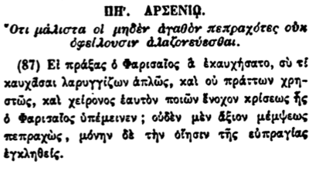

ΠΗ. ΑΡΣΕΝΙΟ.

"Οτι μάλιστα οι μηδὲν ἀγαθὸν πεπραχότες οὐκ ὀφείλουσιν ἀλαζονεύεσθαι.

(87) Εἰ πράξας ὁ Φαρισαῖος ὁ ἐκαυχήσατο, σὺ τέ καυχάσαι λαρυγγίζων ἁπλῶς, καὶ οὐ πράττων χρηστῶς, καὶ χείρονος ἑαυτὸν ποιῶν ἔνοχον κρίσεως ἧς ὁ Φαρισαῖος ὑπέμεινεν ; οὐδὲν μὲν ἄξιον μέμψεως πεπραχώς, μόνην δὲ τὴν οἴησιν τῆς εὐπραγίας ἐγκληθείς.